# 启动项目步骤

C:\software\apache-tomcat-8.5.38\conf\server.xml中把端口  
修改为8083

<Connector port="8083" protocol="HTTP/1.1"

connectionTimeout="20000"

redirectPort="8443" />

然后

C:\software\apache-tomcat-8.5.38\bin

下双击startup.bat 启动项目

Localhost:8080/pinter/doc

# HTTP 协议

客户端/服务器模式

常用方法：GET、 POST、 PUT、 DELETE

允许传输任意类型的数据对象

# Jmeter界面英文修改为中文

Jmeter的bin 目录下的jmeter.properties，修改为

language=zh_CN

sampleresult.default.encoding=utf-8

然后在jmeter bin目录下双击jmeter.bat启动

# 线程组

添加线程组

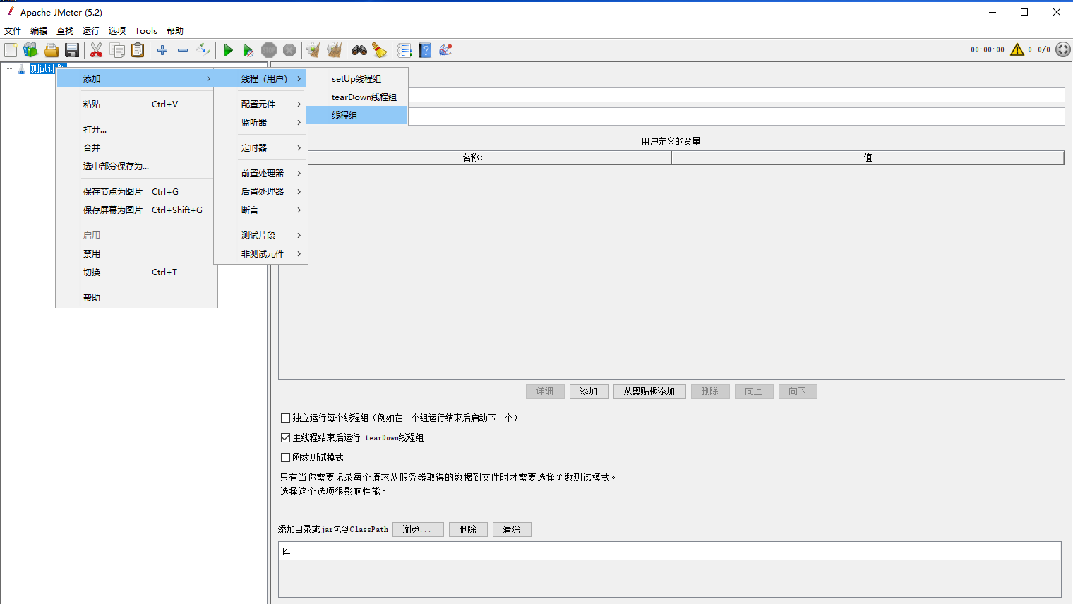

添加HTTP请求——get

GET /pinter/com/getSku

id = 1

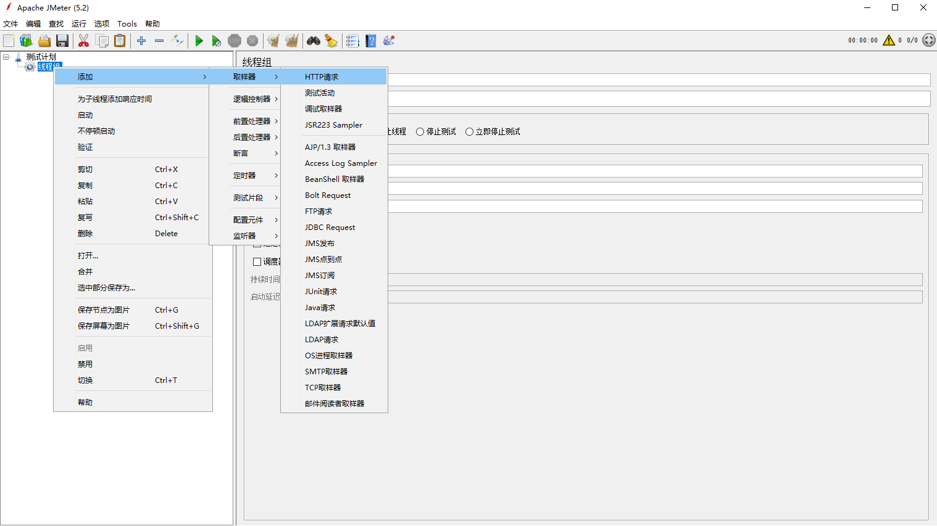

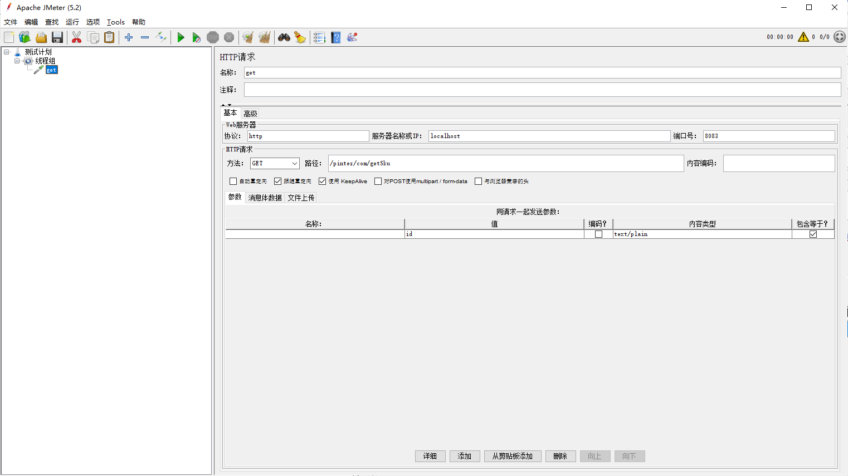

添加察看结果树

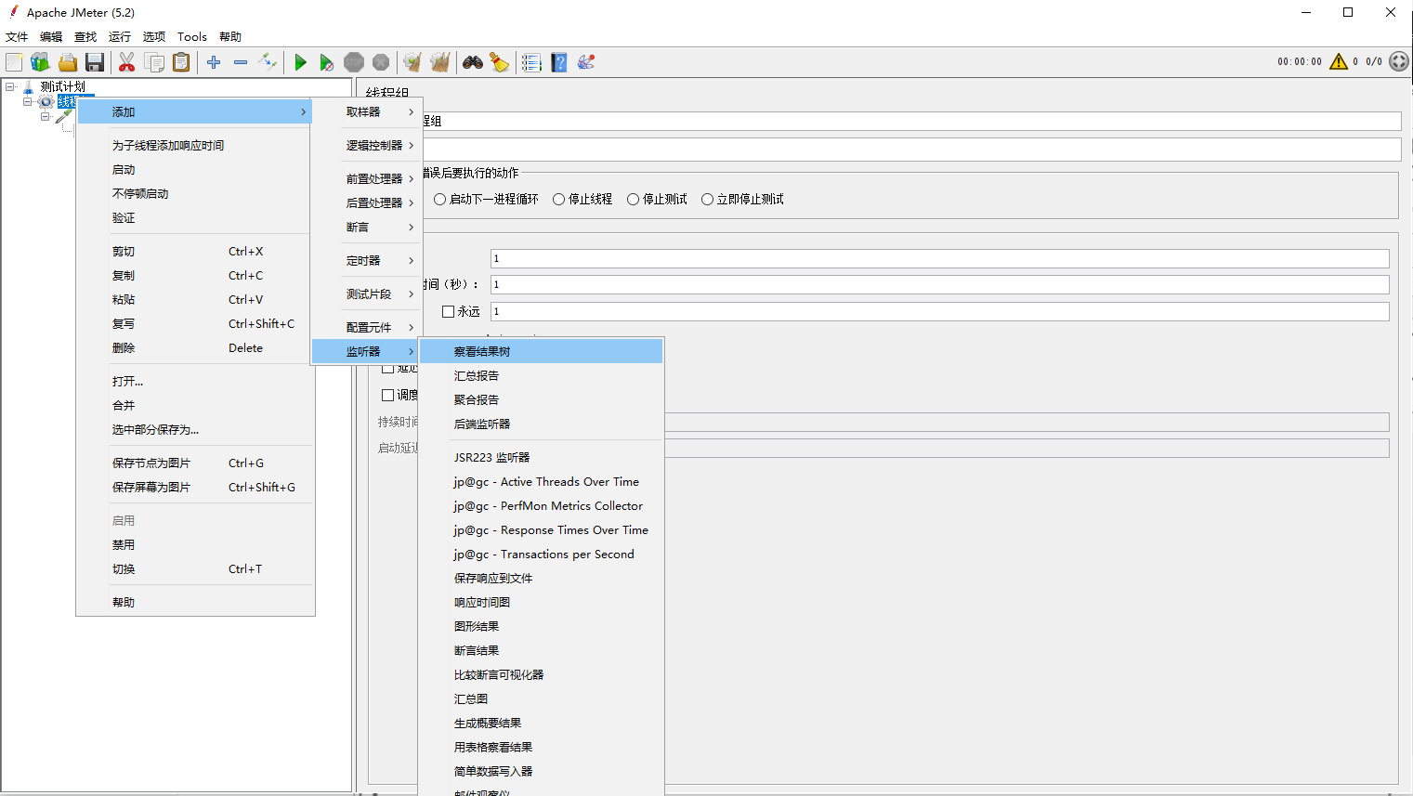

启动之前先必须保存文件

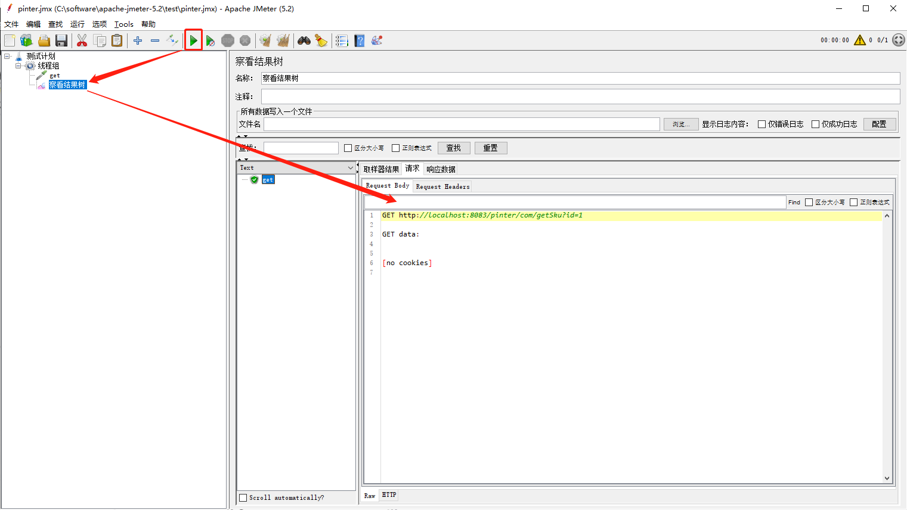

添加HTTP请求——post

POST /pinter/com/login

userName=admin&password=1234

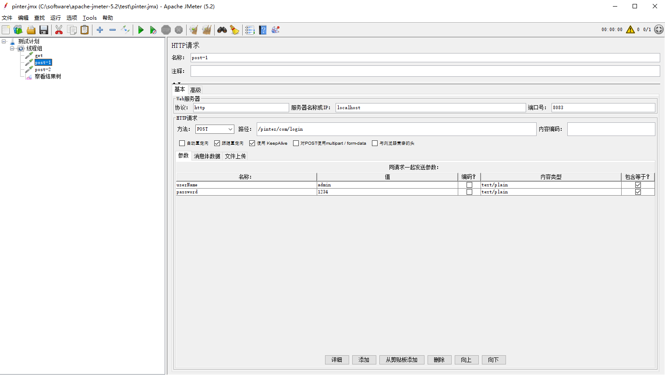

添加HTTP请求-post

POST /pinter/com/register

{"userName":"test","password":"1234","gender":1,"phoneNum":"110","email":"beihe@163.com","address":"Beijing"}

如果参数是个json，需要HTTP信息头管理器

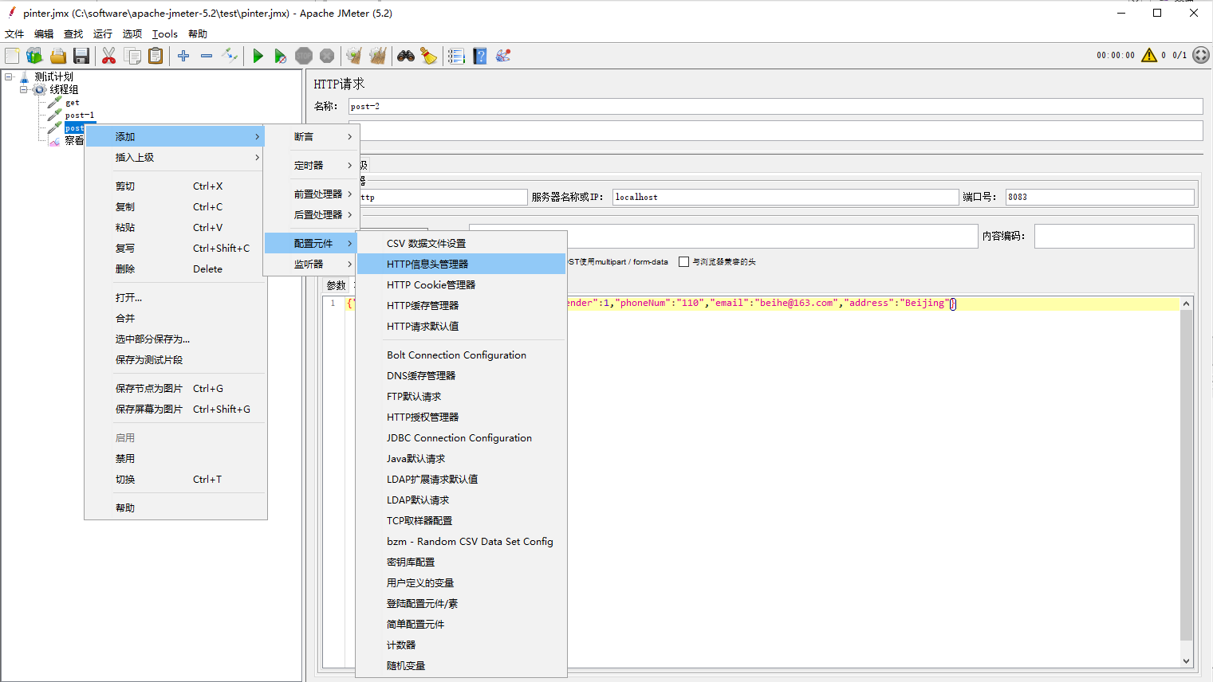

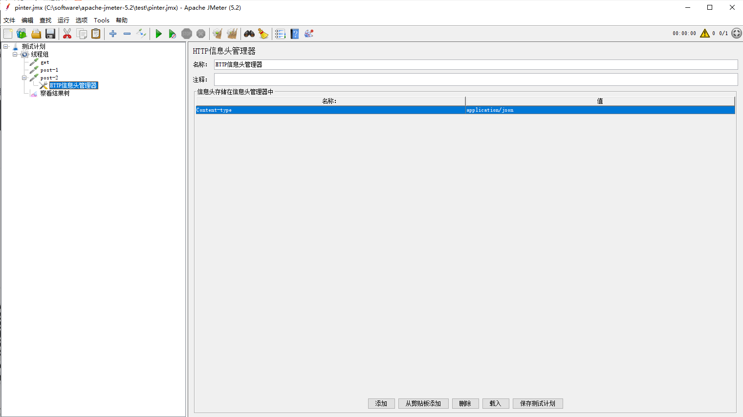

添加成功后点击“启动”，再察看结果树返回就是200了。

添加HTTP请求-post

POST /pinter/com/buy

param={"skuId":123,"num":10}

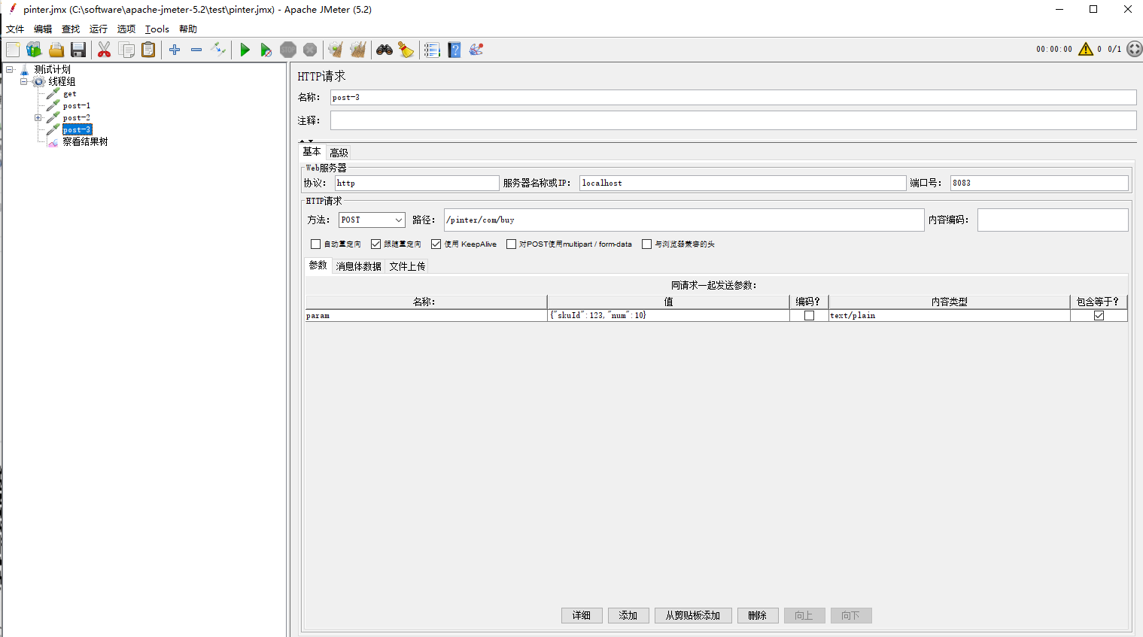

# 响应断言

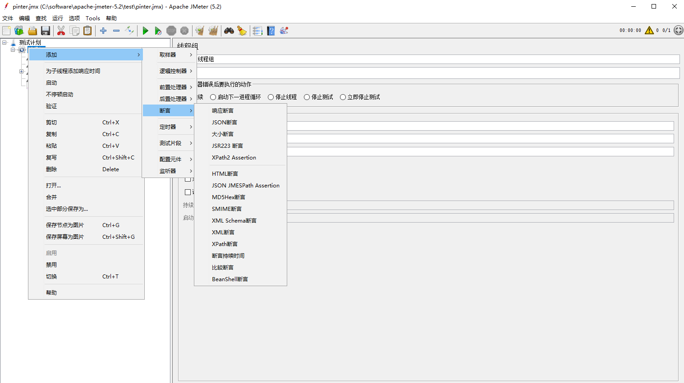

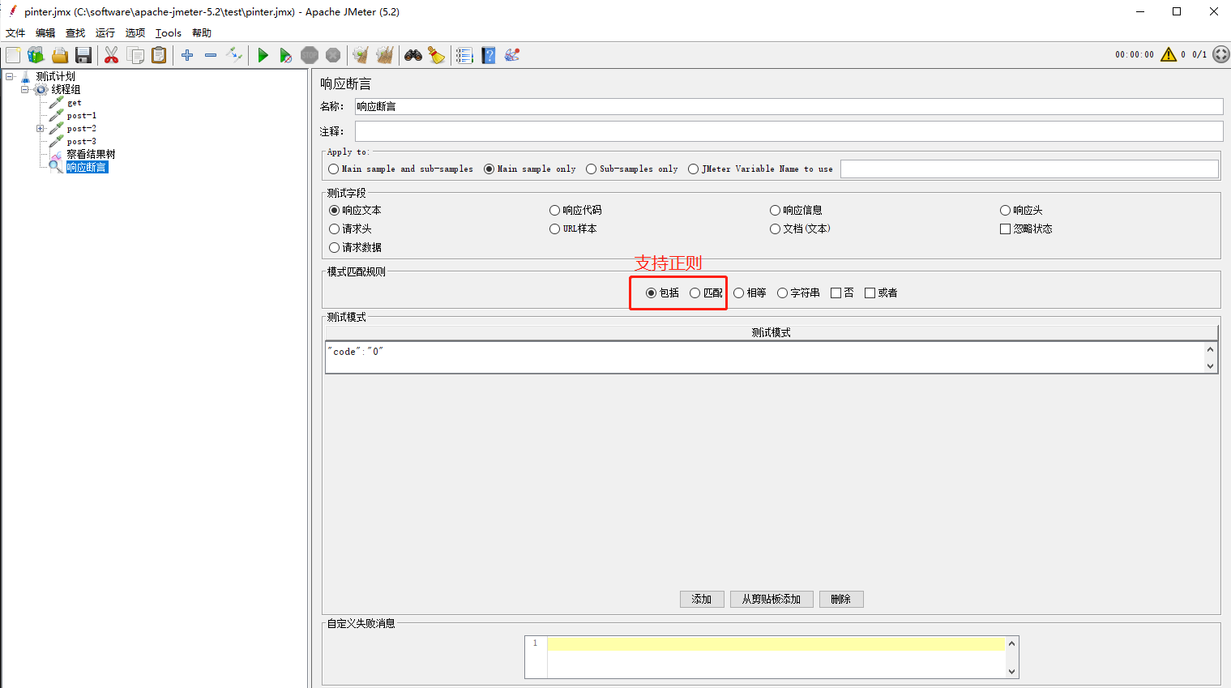

# JSON 断言

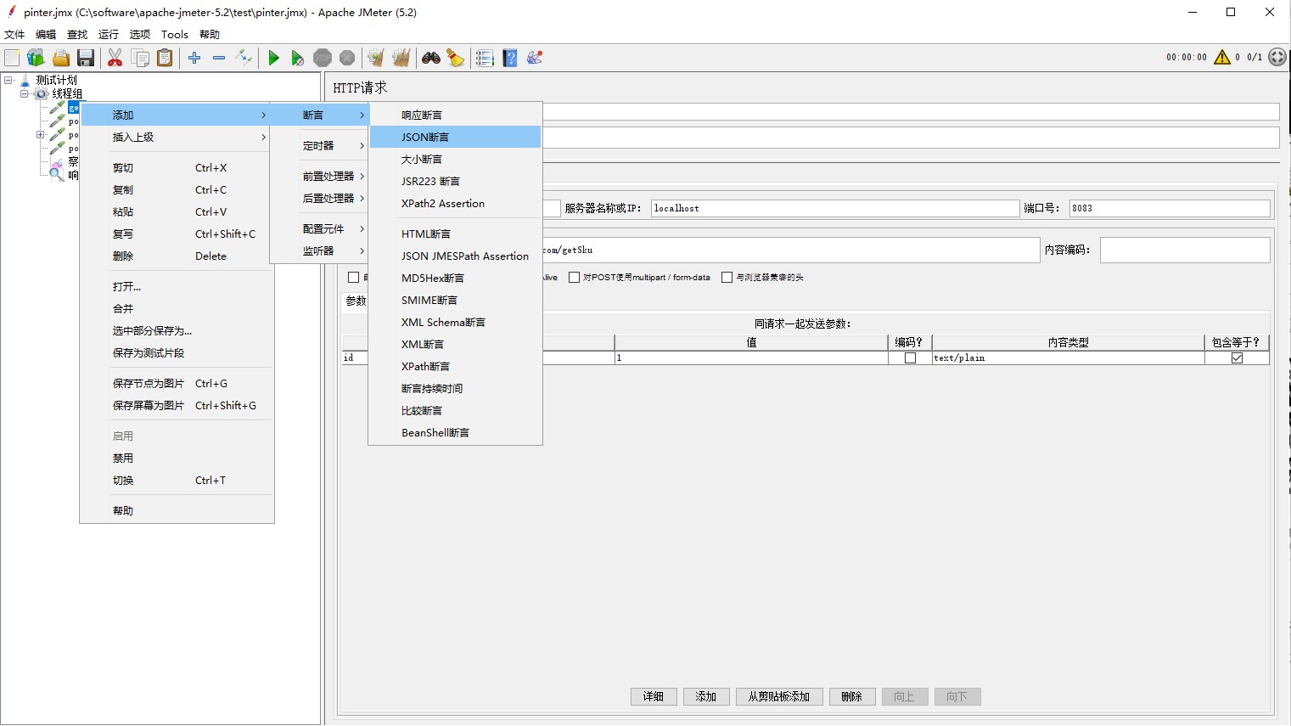

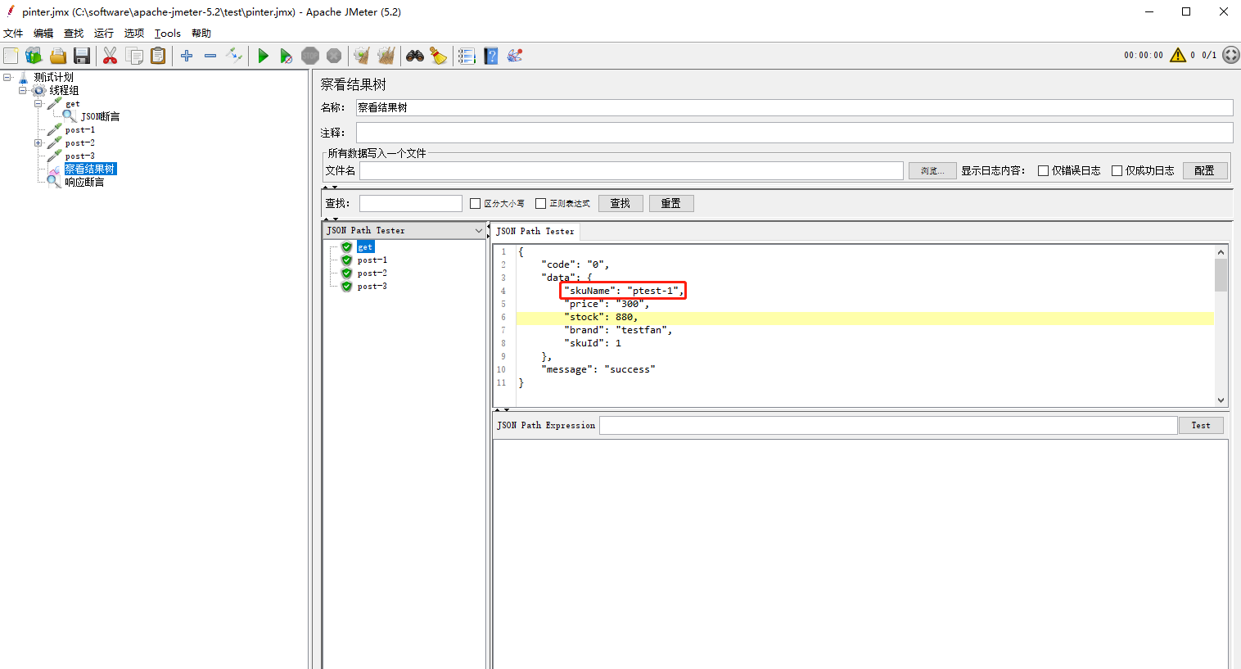

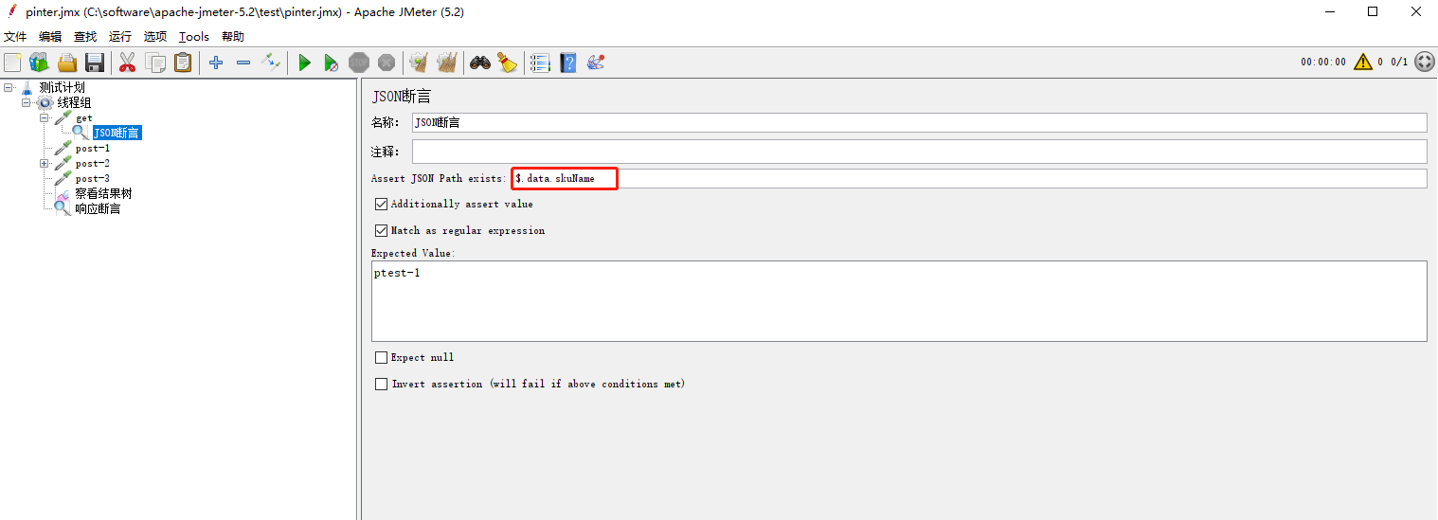

# 参数化函数

## ${__Random(1,1000,)}

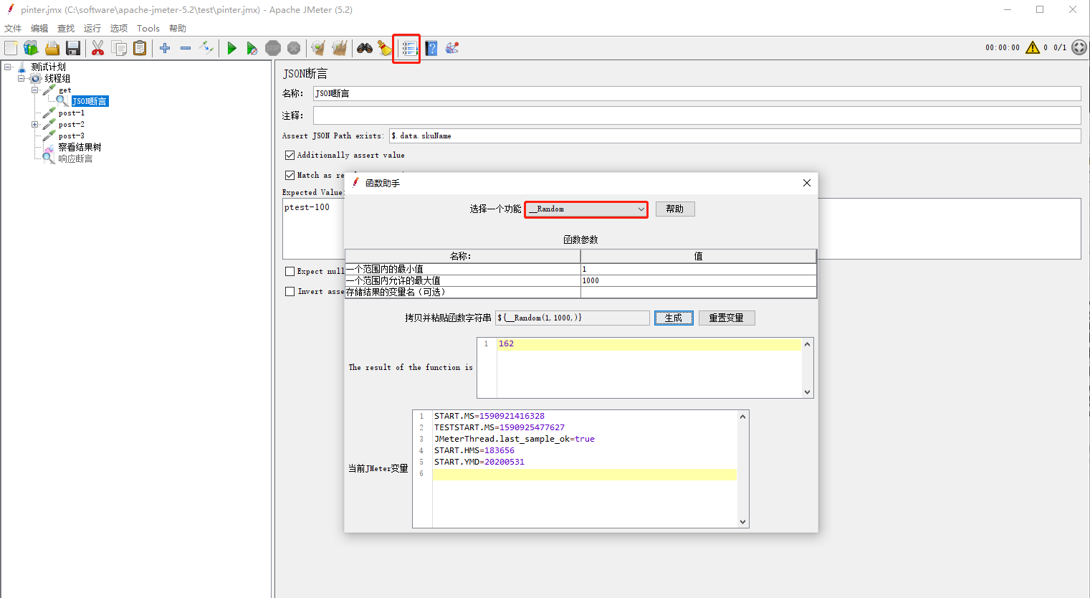

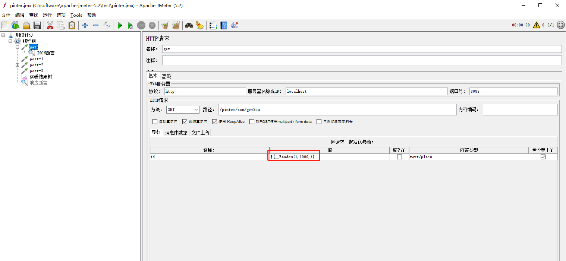

## ${__RandomString(10,qazwsxedc,)}

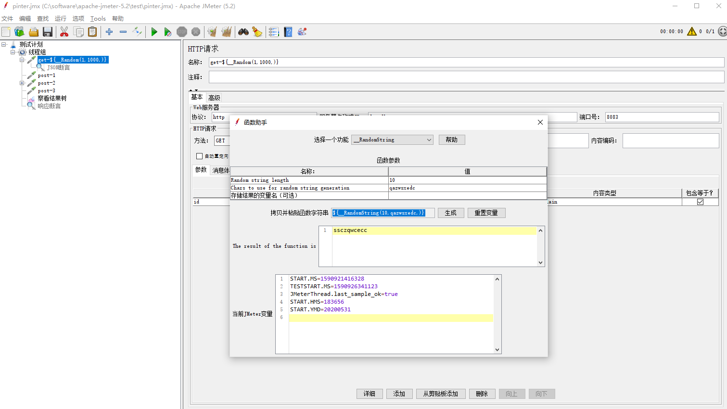

## ${__time(,)}

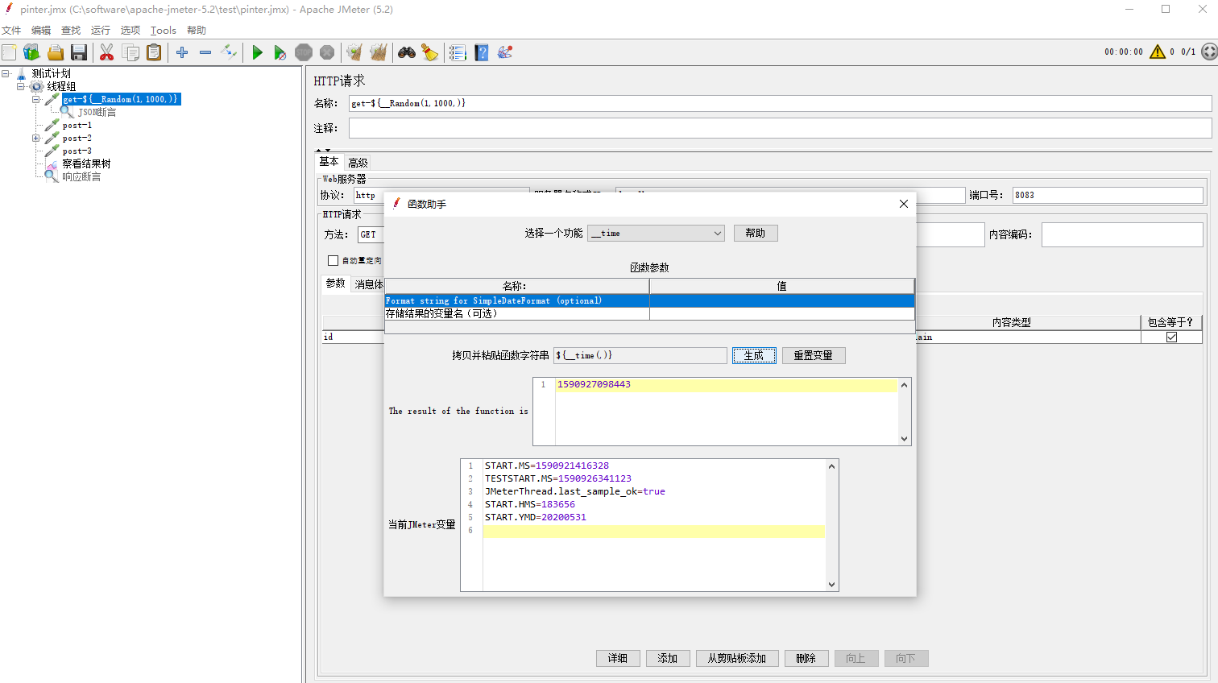

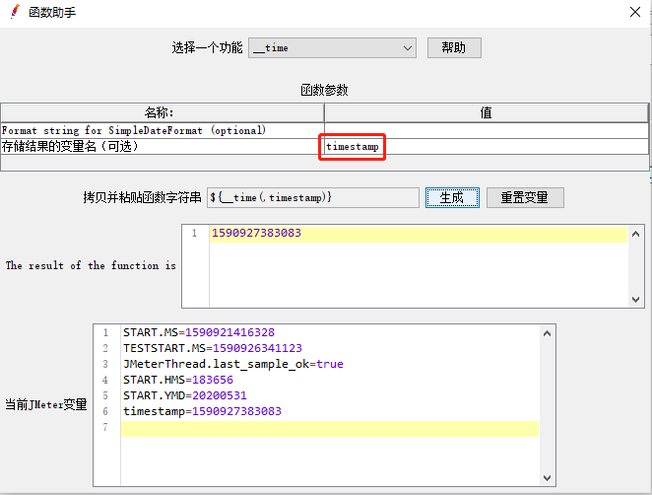

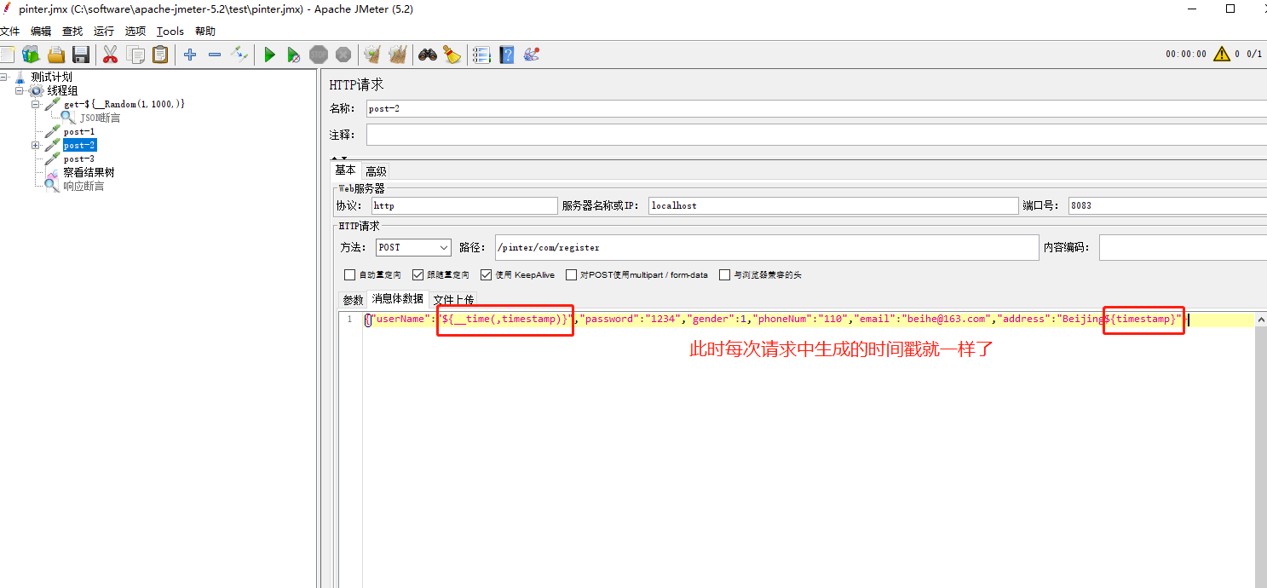

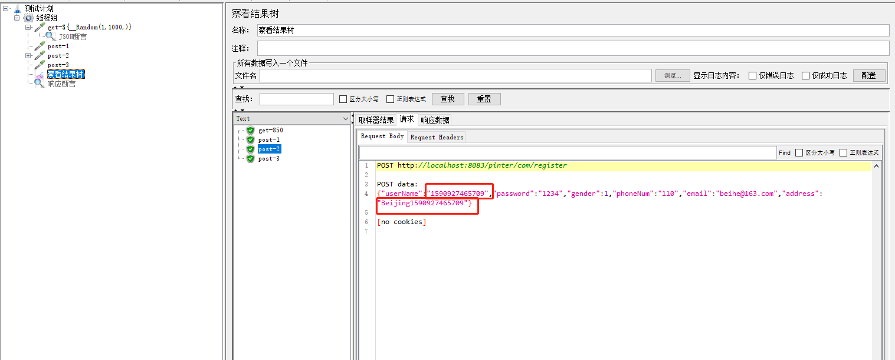

## ${__UUID}

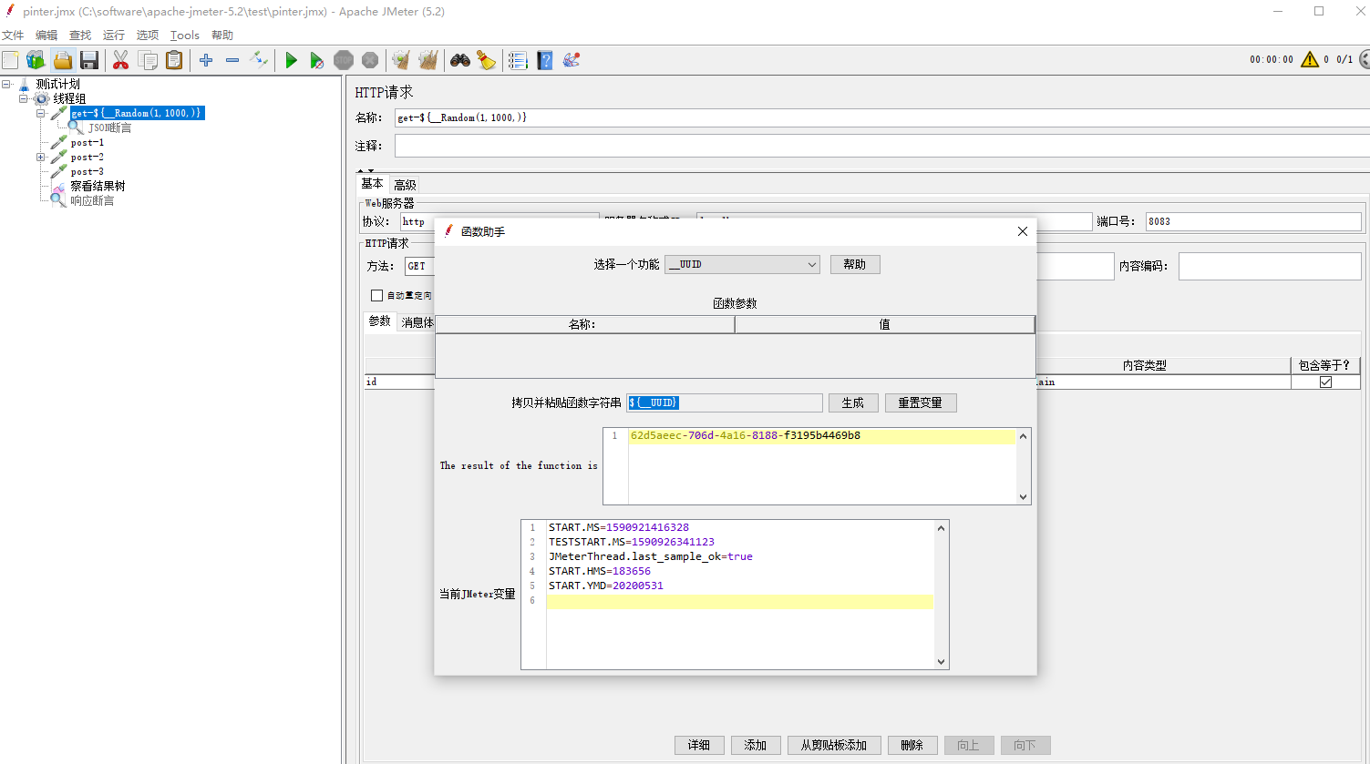

## ${__CSVRead(C:\Personal\Study\Jmeter\user.txt,0)}

User.txt的内容

aaa,111

bbb,222

ccc,333

ddd,444

想要读全部数据

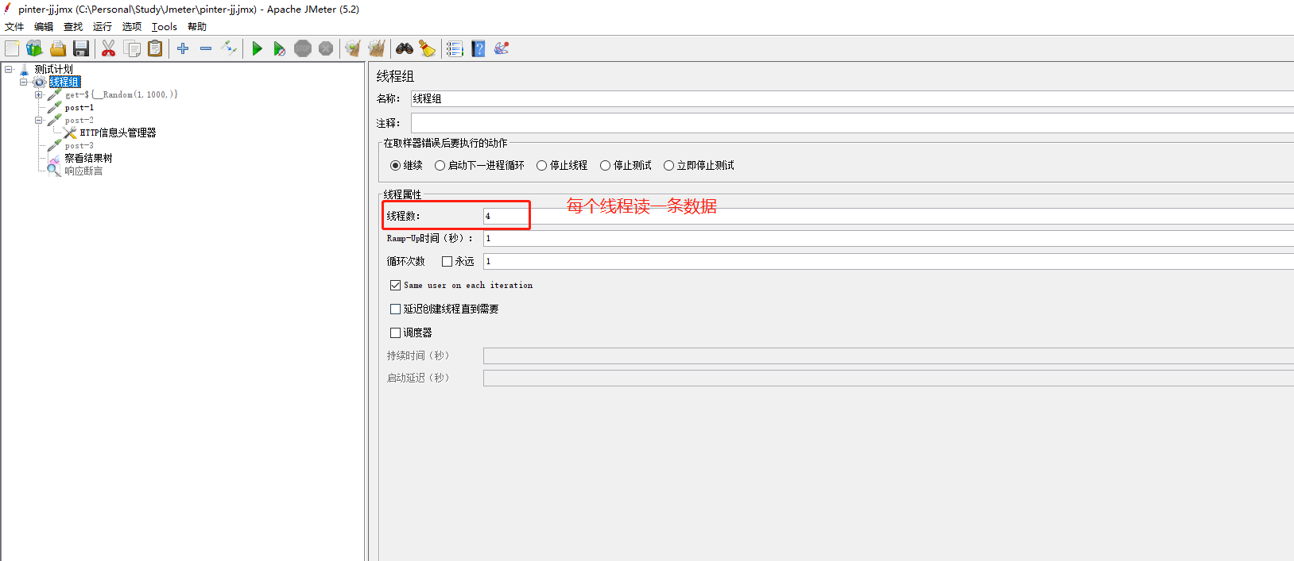

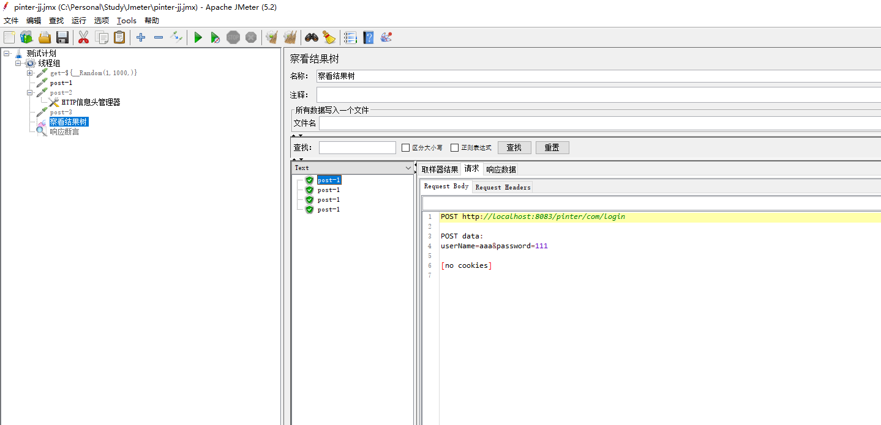

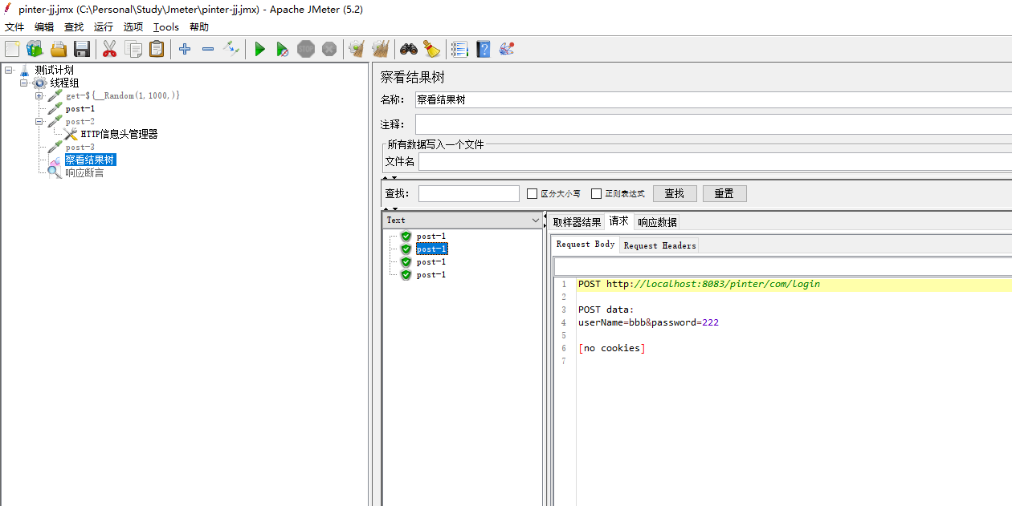

# 用户定义的变量

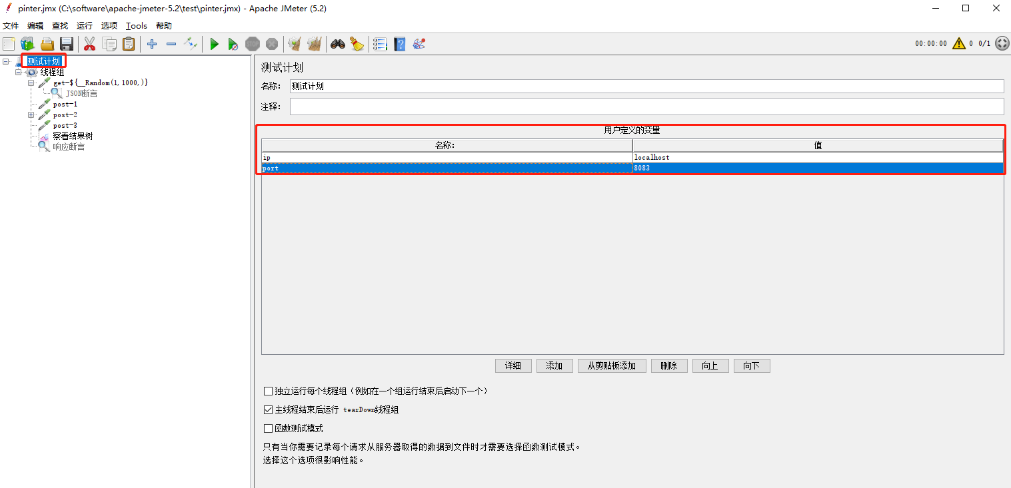

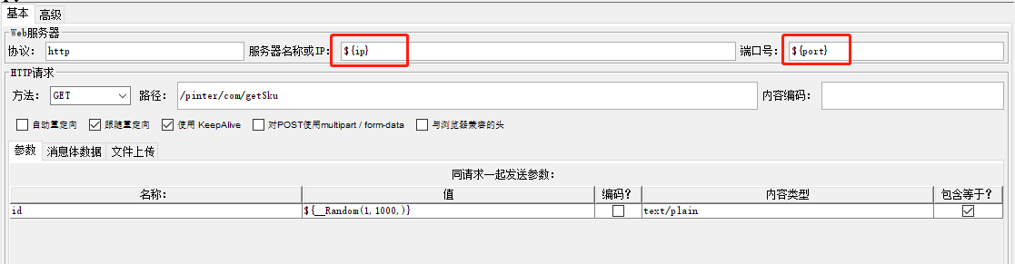

# 参数化文件

CSV Data Set Config

线程组——>添加——>配置元件——> CSV Data Set Config